Presseinformation

In Revu aufgemessen und in MWM-Libero GAEB gerecht eingelesen

MWM-Ponto schließt vorhandene Lücke
Bonn, im Mai 2019. Der Abrechner möchte mit der Tabellenkalkulation Excel oder mit Revu der Bluebeam GmbH arbeiten, die Angebotsbearbeitung oder der Auftraggeber hätte gerne mit der Rechnungsstellung eine REB DA11-Datei oder GAEB X31-Datei. Dies ist ab sofort möglich. Immer mehr Kunden der Bonner MWM Software & Beratung GmbH setzen die Software Revu für die Bearbeitung von PDF-Plänen ein. Mit den in Revu integrierten Messwerkzeugen misst der Anwender in einer PDF-Datei Längen, Flächen, Umfänge, Durchmesser, Volumen und Radien, zählt Objekte und stellt all dies in einer Liste dar, die nach Excel exportiert werden kann. Für die Verknüpfung mit dem GAEB Leistungsverzeichnis erfasst der Anwender zusätzlich in Revu die Positionsnummer und übernimmt dann diese Daten in das Aufmaß- und Abrechnungsprogramm MWM-Libero. Dazu benötigt er nur den GAEB-Konverter MWM-Ponto, der aus der Excel-Liste eine REB DA11, DA11S oder GAEB X31-Datei erstellt.

MWM-Libero liefert für die Mengenermittlung die GAEB-Positionen. Revu ermittelt die Mengen und dokumentiert den Rechenweg in der PDF-Datei. Darüber hinaus können in Revu beliebige weitere Informationen aufgezeichnet werden. Das Ergebnis der Mengenermittlung speichert der Anwender in einer Excel-Datei, die MWM-Ponto als Makro enthält. Hier kann noch, wenn notwendig, eine Anpassung der Daten erfolgen. MWM-Ponto nimmt die Daten auf und wandelt diese in GAEB- und REB-gerechte Standarddateien, generiert Blatt-Adressen und überprüft die Positionsnummern auf GAEB-Konformität. Der Anwender liest daraufhin die Daten in MWM-Libero ein, um damit Mengenlisten sowie Angebote und Rechnungen zu erstellen. Die Abbildung 3 zeigt den Ausdruck von drei Positionen. Die Positionen 01.10.0120 und 01.10.0150 wurden in Revu gemessen. Die Position 01.10.0080 wurde automatisch in MWM-Libero gefüllt, da sie in Abhängigkeit der aufgemessenen Positionen steht.

MWM-Libero ist eine GAEB zertifizierte Anwendung, die die ermittelten Daten an jede andere Bausoftware übergeben kann, die ebenfalls GAEB „spricht“.

www.mwm.de und www.bluebeam.com/de/
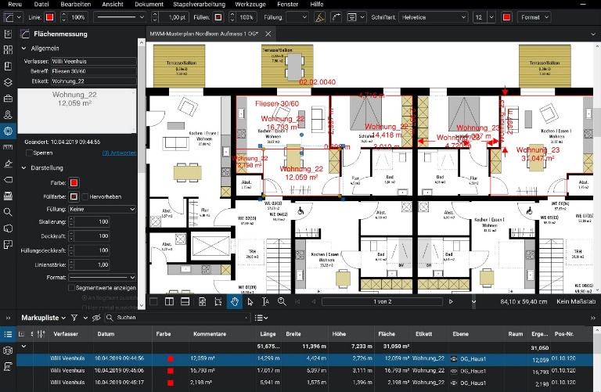

Dateiname: Bluebeam MWM-Ponto.jpg
Untertitel: Die Anwendung Revu mit Mengenermittlung
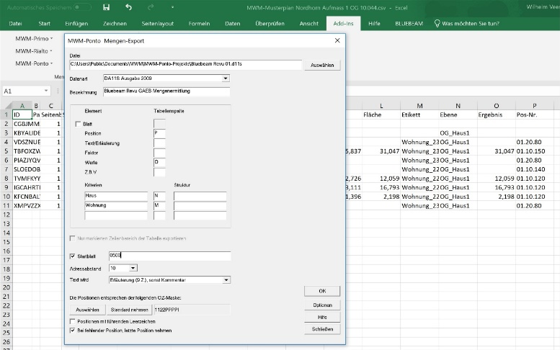

Dateiname: Bluebeam MWM-Ponto_2.jpg
Untertitel: Die Revu-Mengenermittlung in der Tabellenkalkulation Excel mit MWM-Ponto für die Übernahme nach MWM-Libero
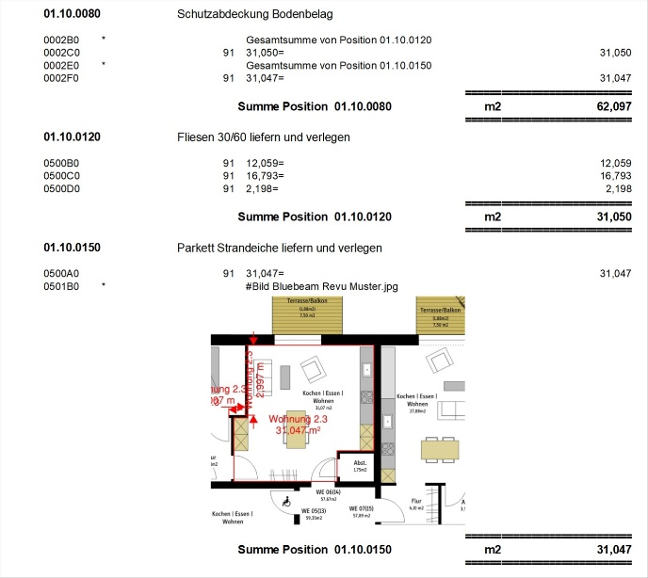
Dateiname: Bluebeam MWM-Ponto_3.jpg (Abbildung 3)
Untertitel. Die Revu-Mengenermittlung in MWM-Libero: Der Nachweis der Mengenermittlung

Quelle: MWM Software & Beratung GmbH, Bonn

Über MWM
Im Juli 1992 gründeten Dipl.-Ing. (FH) Michael Hocks und Dipl.-Ing. Wilhelm Veenhuis die MWM Software & Beratung GmbH mit dem Ziel, Dienstleistungen und EDV-Lösungen für branchenspezifische IT-Fragestellungen im Bauwesen anzubieten. Besonderes Augenmerk legten die beiden geschäftsführenden Gesellschafter dabei auf Aufmaßprogramme für tragbare Rechner. Über 2.500 Kunden mit über 16.500 Installationen beweisen den Erfolg des Unternehmens. So bietet MWM Interessierten unter anderem das GAEB-Konvertierungstool MWM-Primo, MWM-Libero für Aufmaß, freie Mengenermittlung und Bauabrechnung, MWM-Piccolo für LV und Aufmaß auf Android-Geräten, MWM-Pisa für die Angebotsbearbeitung, MWM-Rialto für die Umwandlung von GAEB- in Excel-Dateien und den DA11-Konverter MWM-Ponto etc.

Seit dem Jahr 2000 ist MWM Mitglied im Bundesverband Bausoftware e.V. (BVBS). Seit 2001 ist Wilhelm Veenhuis im Vorstand des BVBS und seit 2006 leitet er den Arbeitskreis „Datenaustausch“.

Weitere Informationen:
MWM Software & Beratung GmbH blödorn pr
Dipl.-Ing. Wilhelm Veenhuis Heike Blödorn
Combahnstr. 43 Alte Weingartener Str. 44
53225 Bonn 76228 Karlsruhe
Fon 0228 / 400 68-0 Fon 0721 / 920 46 40
E-Mail: wv@mwm.de E-Mail: bloedorn@bloedorn-pr.de

